|  |  |
| --- | --- |
|  | |
| Sprintmeetingen  Lender Boeckx, Johan Claes, Christophe Mathieu | |
|  | Graduaat in programmeren in avondschool |
|  |
| Academiejaar 2022-2023  Campus Geel |



Voorwoord

Er dient een applicatie gemaakt te worden die er voor zorgt dat een monitor van het ziekenfonds reizen kan plannen voor jongeren. Voor dit project in goede banen te leiden is er gekozen om de vergaderingen te organiseren volgens de SCRUM methode. In dit document staan de verslagen van de vergaderingen in chronologische volgorde na elkaar opgelijst zodat de vordering van het project goed in kaart kan gebracht worden.

Inhoudstafel

Voorwoord 2

Samenvatting 3

Inhoudstafel 4

Inleiding 5

1 Kop 1 5

1.1 Kop 2 5

1.1.1 Kop 3 5

1.1.1.1 Kop 4 5

besluit…. 5

Literatuurlijst 5

Inleiding

Typ hier de inleiding

# Sprint meeting 22/03/2023

## Verdeling van de taken

### SCRUM rollenverdeling

* SCRUM master: Johan Claes
* Product owner: Lender Boeckx

### Sprints oplijsten en toekennen

* ERD finaliseren: Johan Claes
* ERD voorstellen aan klant: Lender Boeckx
* Userstories opstellen: Lender Boeckx
* Protype schermen oplijsten: Christophe Mathieu

## Deadline sprints

De sprints die tijdens deze meeting opgesteld zijn dienen klaar te zijn op 29/03/2023.

## Kanban bord

### Kanban aan het einde van de meeting

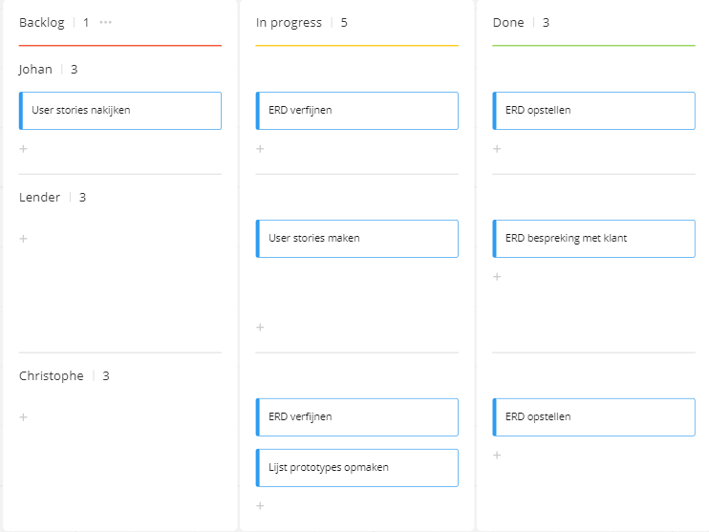

### Kanban op 29/03/2023

besluit….

Typ hier je besluit